No.200-0148
2009/11/9
株式会社 ブリッツ
追加適合のご案内
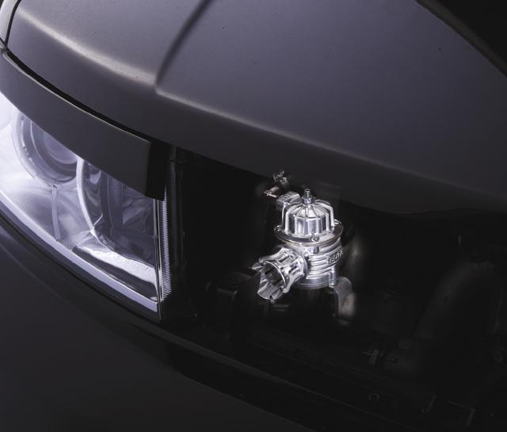
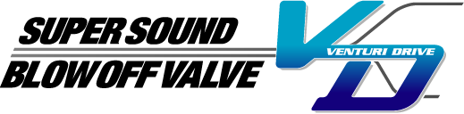



適合車種情報
メーカー (Maker) | SUZUKI
車種 （Vehicle） | WAGON R STINGRAY
年式 (Model Year) | 08/09-
型式 （Model） | MH23S
エンジン型式 （E/G Model） | K6A
備考 （Remarks） | -
商品情報
商品名  (Product Name) | 税込価格  (MSRP w/tax) | 本体価格  (MSRP) | コードNo.  (Code No.) | JANコード  (JAN Code)
SUPER SOUND BLOWOFF VALVE VD Release Type | \30,975 | \29,500 | 70169 | 4959094701699
SUPER SOUND BLOWOFF VALVE VD Return Type | \34,125 | \32,500 | 70269 | 4959094702696
SUPER SOUND BLOWOFF VALVE VD DMC Release Type | \34,125 | \32,500 | 70469 | 4959094704690
SUPER SOUND BLOWOFF VALVE VD DMC Return Type | \37,275 | \35,500 | 70569 | 4959094705697
Return Parts Set | \8,400 | \8,000 | 70369 | 4959094703693
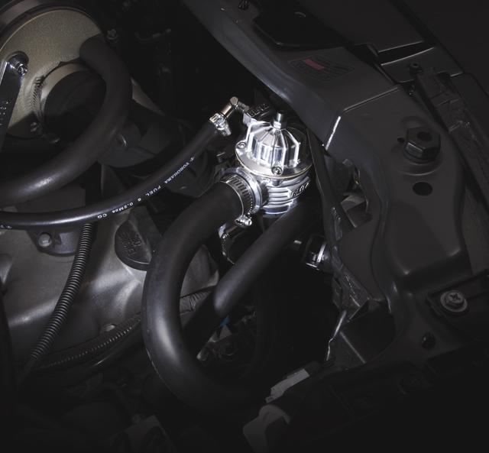
VD Release Type
VD Return Type

